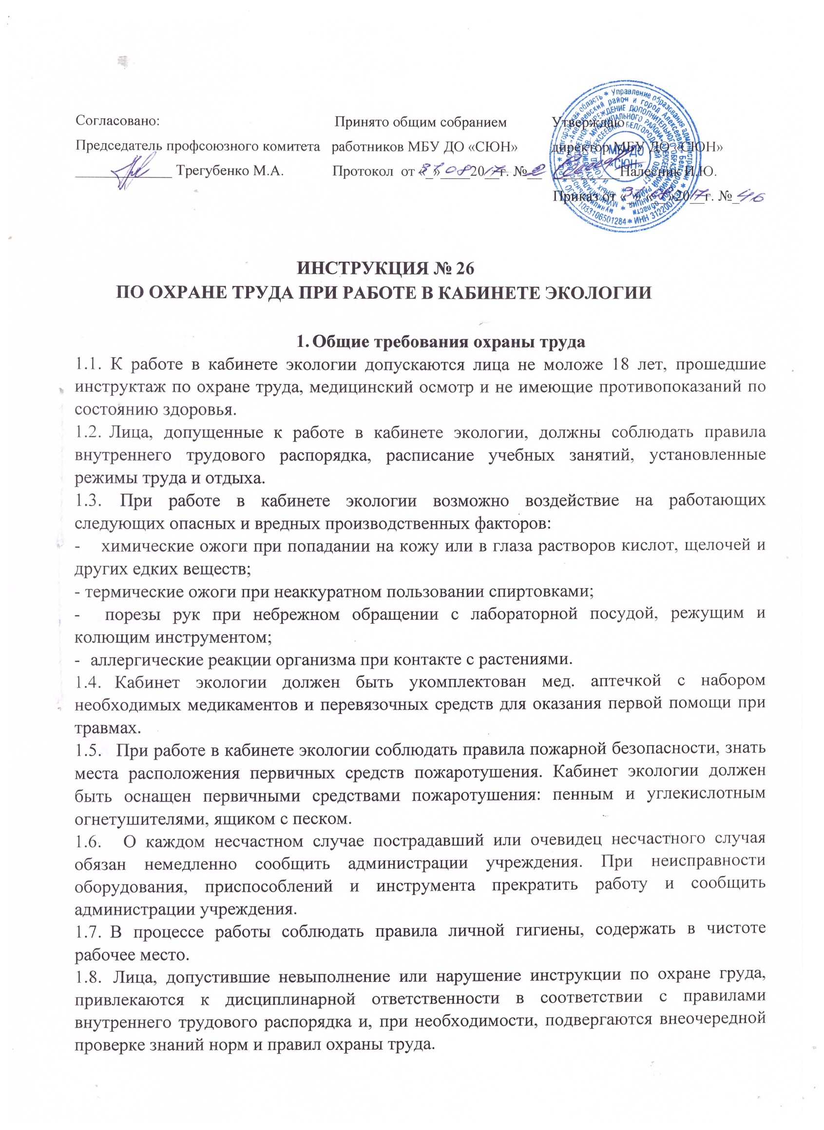
- Требования охраны труда перед началом работы

  - Подготовить к работе необходимое оборудование, инструменты, препараты, проверить их исправность, целостность лабораторной посуды и приборов из стекла.
  - Тщательно проветрить помещение кабинета экологии.
- Требования охраны труда во время работы
  - Пребывание обучающихся в помещении кабинета экологии и в лаборантской допускается только в присутствии преподавателя.
  - Обеспечить безопасное состояние рабочих мест для обучающихся, безопасное использование приборов, инструментов и хранение химических реактивов.
  - Стеклянная посуда, колющие и режущие инструменты, химреактивы должны храниться в лаборантской в закрывающихся на замки шкафах с глухими створками без стекол.
  - В кабинете на видном месте должны быть вывешены инструкции по охране труда для учащихся при выполнении лабораторных и практических работ, при работе на учебно-опытном участке и при проведении экскурсий по экологии.
  - В кабинете не должно быть растений, содержащих ядовитые вещества (олеандр, молочай и др.), а также колючих или сильно пахнущих растений.
  - Запрещается иметь и использовать в работе электронагревательные приборы с открытой спиралью.
  - При работе с лабораторной посудой, приборами из стекла соблюдать осторожность, не нажимать сильно пальцами на хрупкие стенки пробирок, колб. Брать предметные и покровные стекла за края легко во избежание порезов пальцев.
  - При работе с твердыми химреактивами набирать их из баночек специальными пластмассовыми или фарфоровыми ложечками, не допускать попадания растворов кислот и щелочей на кожу, в глаза и на одежду.
  - Не сливать отработанные растворы химреактивов в канализацию, использовать для их сбора стеклянную тару с крышкой вместимостью не менее 3 л.
  - Не мыть лабораторную посуду с мылом, так как она становится скользкой и ее легко уронить и разбить.
  - Запрещается использование в кабинете инсектицидов для борьбы с насекомыми-вредителями комнатных растений.
- Требования охраны труда в аварийных ситуациях
  - При разливе легковоспламеняющейся жидкости и ее воспламенении эвакуировать учащихся из кабинета экологии, сообщить о пожаре администрации учреждения и в ближайшую пожарную часть, приступить к тушению очага возгорания с помощью первичных средств пожаротушения.
  - В случае если разбилась лабораторная посуда или приборы из стекла, не собирать их осколки незащищенными руками, а использовать для этой цели щетку и совок.
  - При получении травмы необходимо оказать первую помощь по - страдавшему и сообщить о несчастном случае администрации учреждения, при необходимости отправить пострадавшего в ближайшее лечебное учреждение.
- Требования охраны труда по окончании работы
  - Привести в порядок рабочее место, убрать в лаборантскую в шкафы оборудование, приборы, инструменты, препараты, химреактивы.
  - Отработанные водные растворы реактивов слить в закрывающийся стеклянный сосуд вместимостью не менее 3л с крышкой для их последующего уничтожения.
  - Проветрить помещение и тщательно вымыть руки с мылом.
Разработчик инструкции -ответственный по охране труда – Налесник И.Ю.

